E104-BT12 tool教程

目录
E104-BT12 tool教程 1
一 准备工作 3
二 使用danglo组网 4
2.1 插上模块后打开上位机 4
2.2 模块上电 上位机上选择SCAN 4
2.3 选择 prov 5
2.4 设置自己的参数 ，只需要在USB dangglo第一次使用设置 5
2.5 PROV开始 5
2.6 绑定APPkey 6
2.7 完成组网 7
2.8 控制灯 7
三 发布订阅设置（分组） 7
3.1 实现分组 8
四 SIG分组 8
4.1 加入组 8
4.2 删除组 8
五 VENDOR分组 9
5.1加入组 9

免责申明和版权公告
本文中的信息，包括供参考的 URL 地址，如有变更，恕不另行通知。 文档“按现状”提供，不负任何担保责任，包括对适销性、适用于特定用途或非侵权性的任何担保，和任何提案、规格或样品在他处提到的任何担保。本文档不负任何责 任，包括使用本文档内信息产生的侵犯任何专利权行为的责任。本文档在此未以禁止反 言或其他方式授予任何知识产权使用许可，不管是明示许可还是暗示许可。
文中所得测试数据均为亿佰特实验室测试所得，实际结果可能略有差异。
文中提到的所有商标名称、商标和注册商标均属其各自所有者的财产，特此声明。
最终解释权归成都亿佰特电子科技有限公司所有。
注 意 ：
由于产品版本升级或其他原因，本手册内容有可能变更。亿佰特电子科技有限公司保留在没有任何通知或者提示的情况下对本手册的内容进行修改的权利。本手册仅作为使用指导，成都亿佰特电子科技有限公司尽全力在本手册中提供准确的信息，但是成都亿佰特电子科技有限公司并不确保手册内容完全没有错误，本手册中的所有陈述、信息和建议也不构成任何明示或暗示的担保。

一 准备工作
准备上位机 以及我们提供的小模块（E104-BT12USP）如下所示
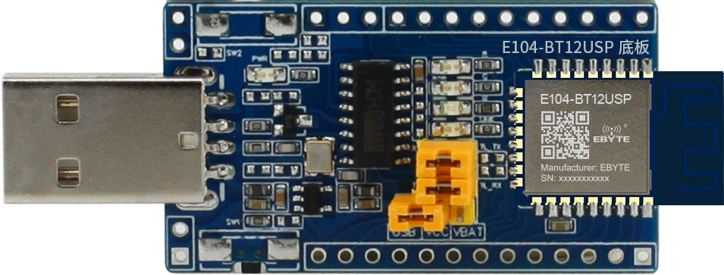

二 使用danglo组网

2.1 插上模块后打开上位机
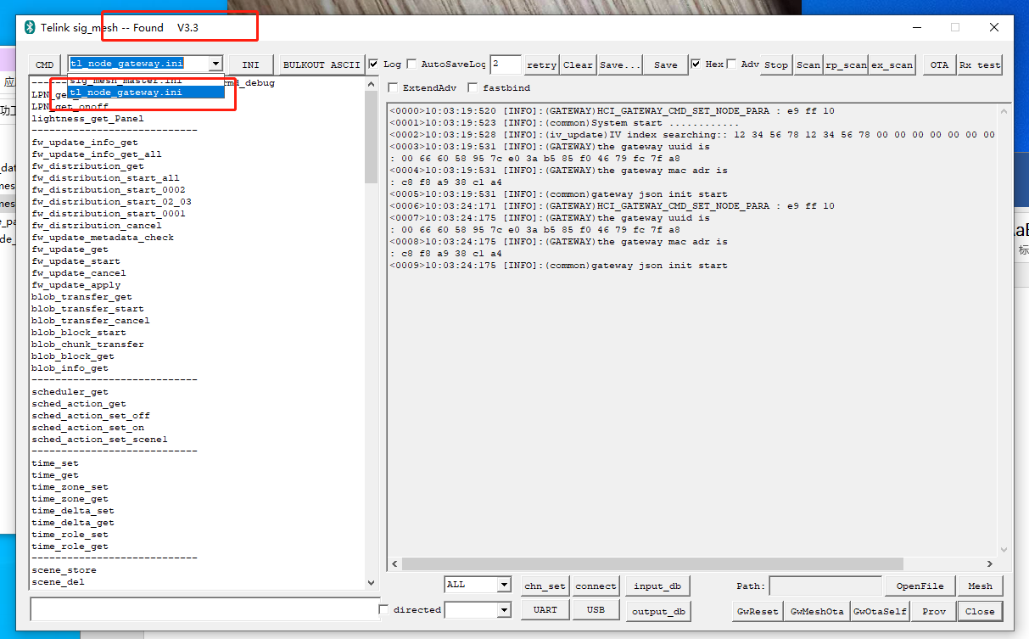
选择UART，然后选择对应的E104-BT12USP串口号
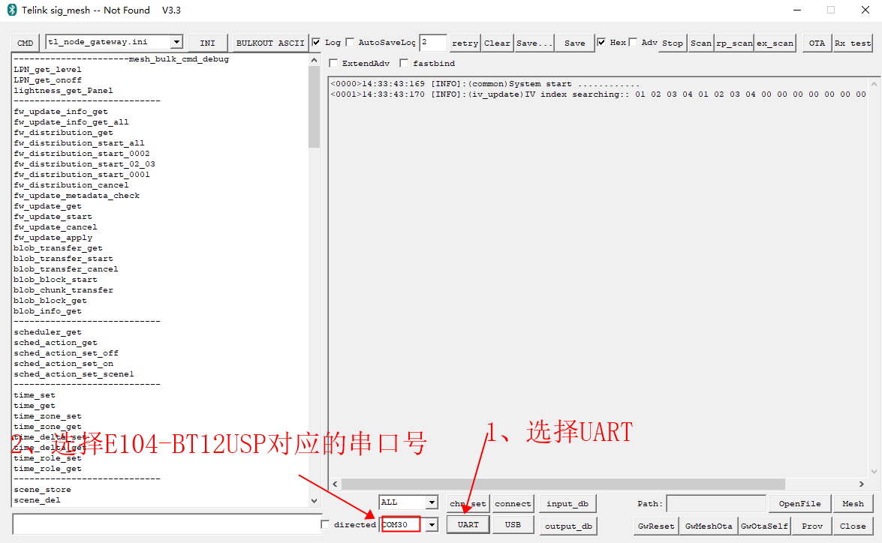
然后点击connect，
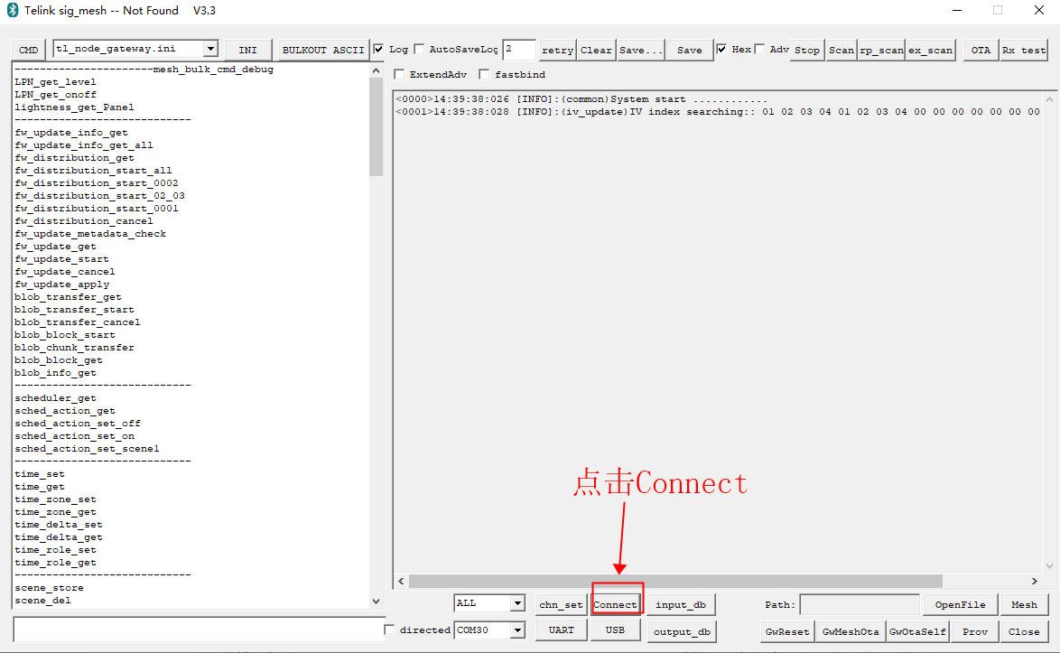

2.2 模块上电 上位机上选择SCAN
双击需要组网的设备地址
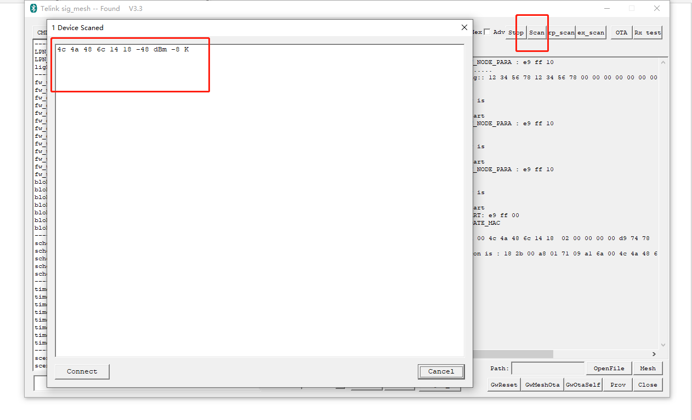

2.3 选择 prov
点击PROV后 会出现左边的选项
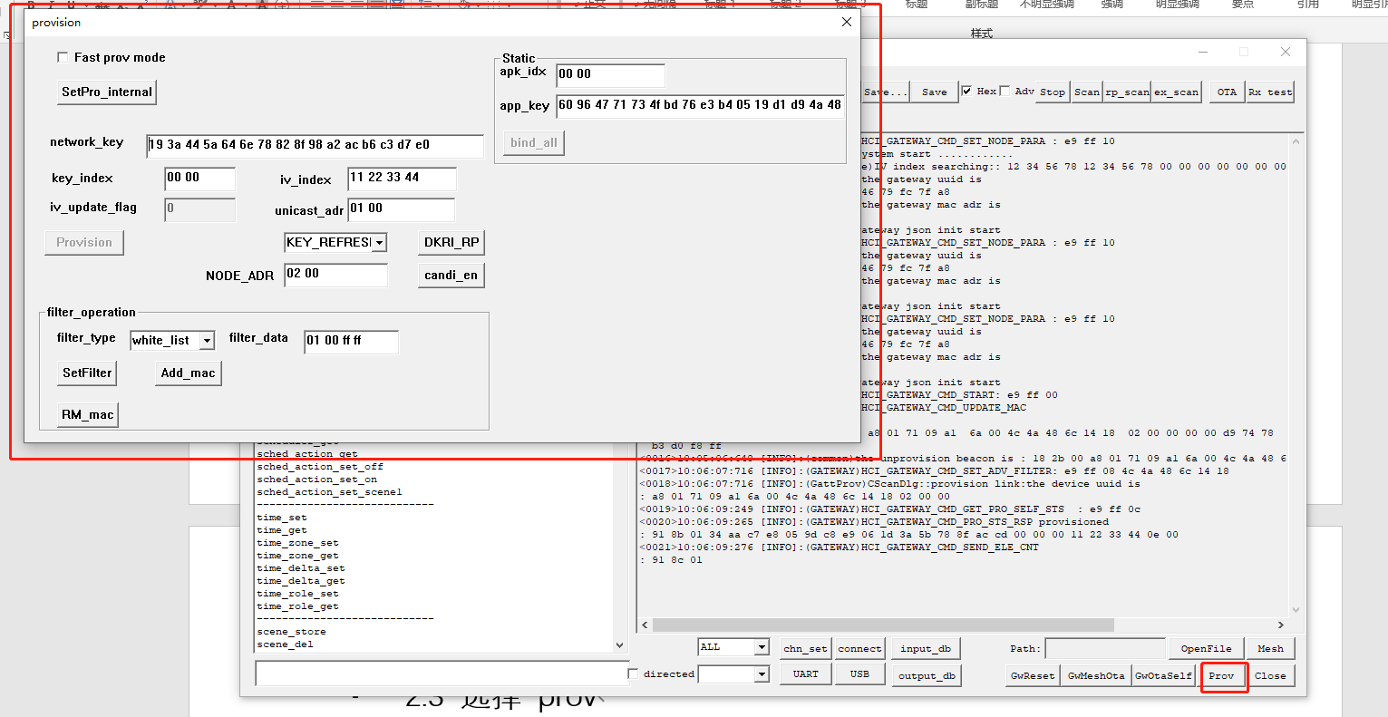

2.4 设置自己的参数 ，只需要在USB dangglo第一次使用设置
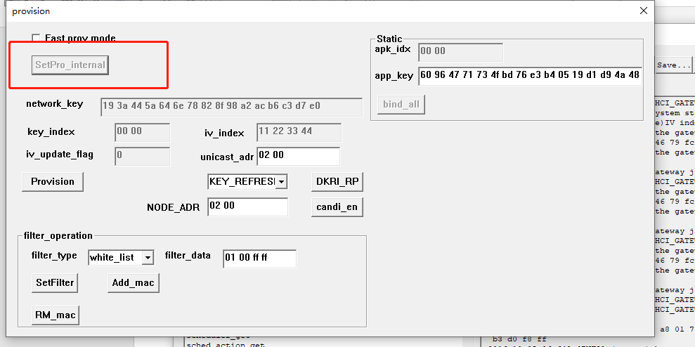

2.5 PROV开始
点击如下图所示
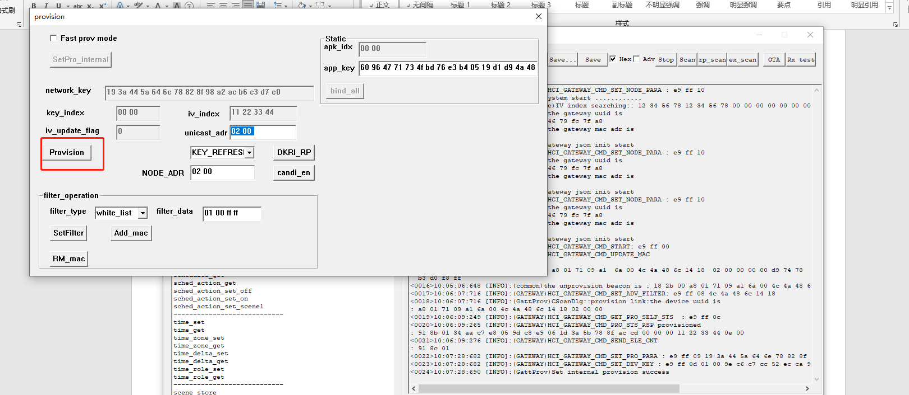

2.6 绑定APPkey
如下所示 完成prov后就可以绑定APPkey
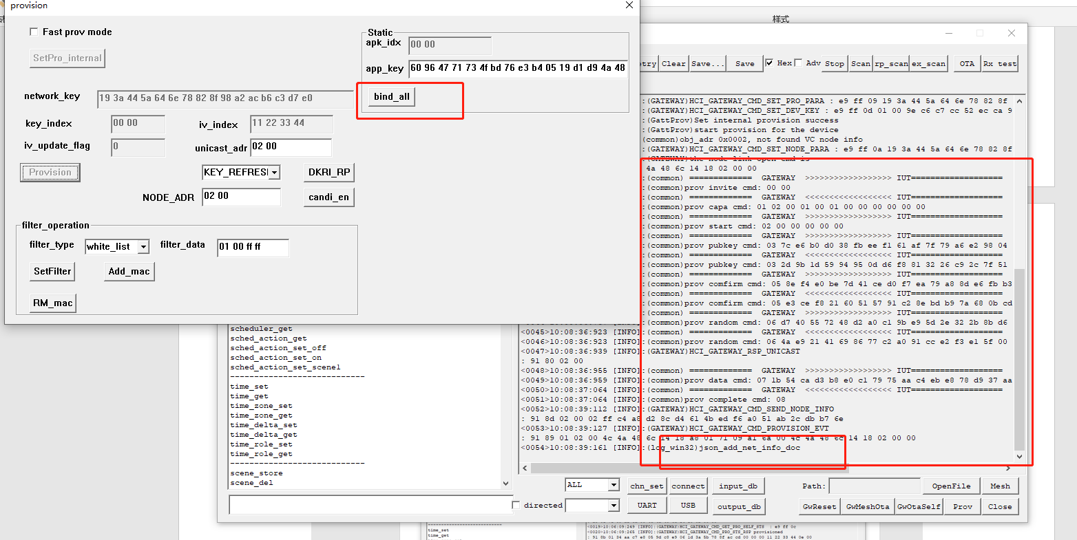

2.7 完成组网
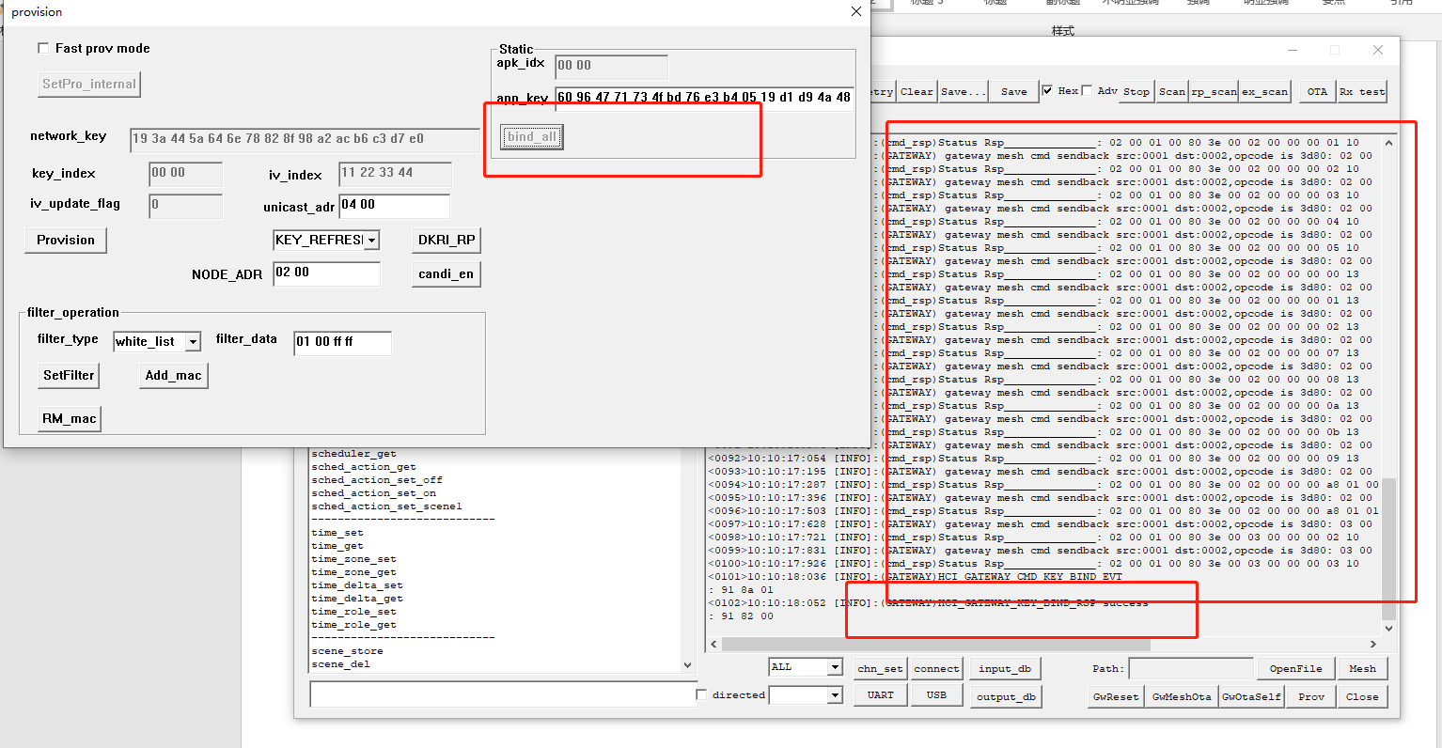

2.8 控制灯
点击 mesh会出现新的页面
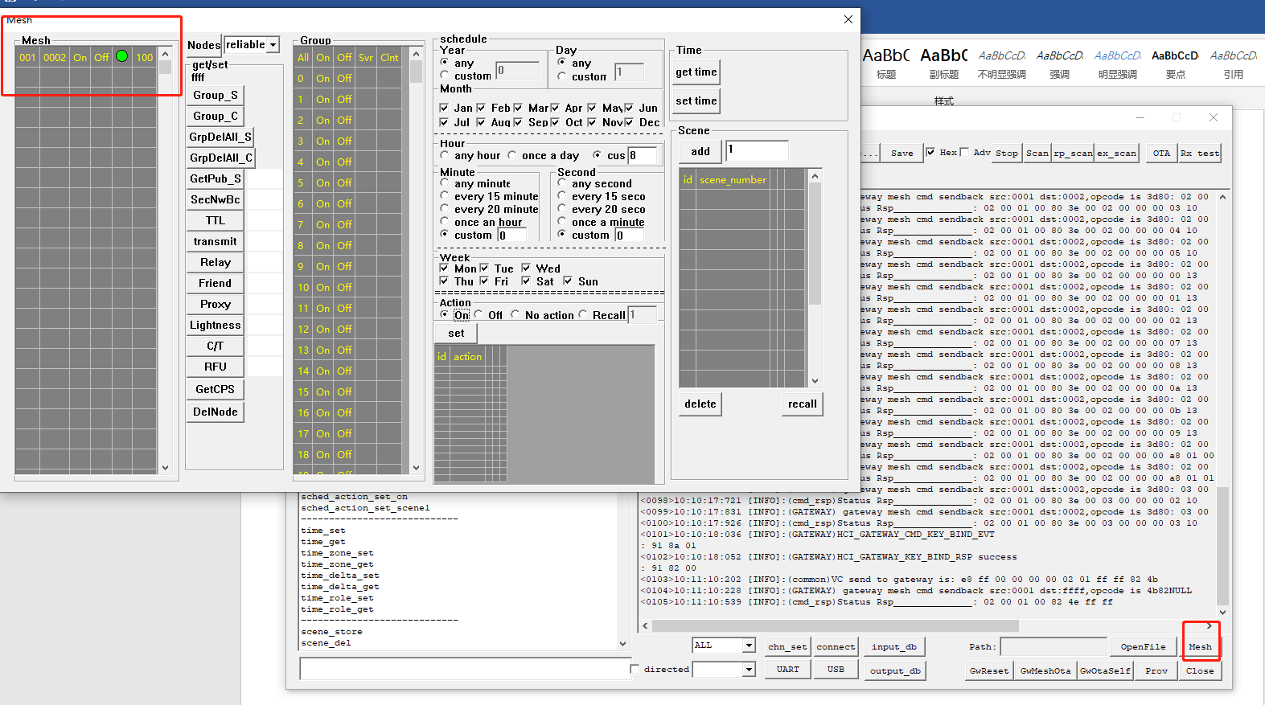
此时点击红框中的ON off 即可控制 灯的开关，需要连接多个设备，重复组网操作即可

三 发布订阅设置（分组）
发布和订阅 即将多个模块分配到一个虚拟地址下，可以理解为分组的意思 ，就是说我把 个设备分到一个组，那么我这任何一个设备往组地址中传输数据 ，其余的都收到

3.1 实现分组
第一步双击 如下所示的 001 位置，就可以获取到节点的地址，然后你想将这个节点的灯控modle分配到那个组，就再GROUP一栏勾选
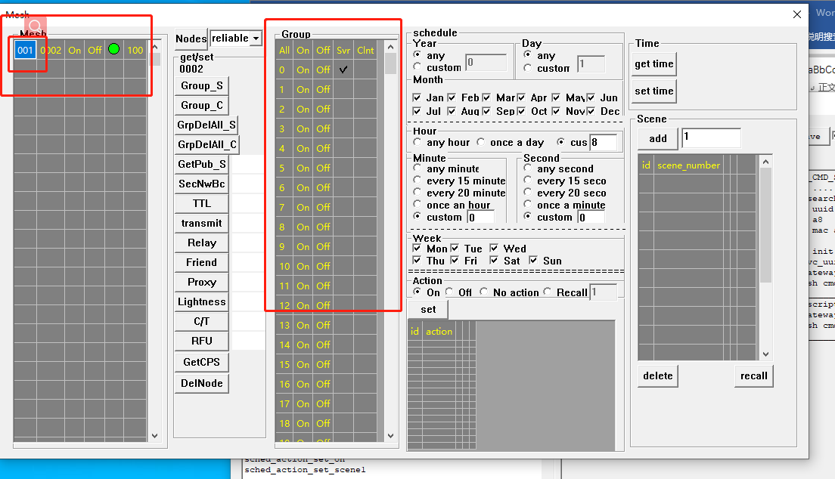
注以上方法只是将 灯控的modle分了组，其余的并没有，若有需要参考分组章节

四 SIG分组
SIG OP :80 1B

4.1 加入组
指令实列：e8 ff 00 00 00 00 02 01 08 00 80 1b 08 00 00 c0 00 10
e8 ff |  |  |  | 00 00 | 00 00 | 02 01 | 08 00 | 80 1b | 08 00 | 00 c0 | 00 10
Cmd头 |  |  |  | 固定 | 固定 | 未知 | 目标地址 | SIG OP | 元素地址 | 组地址 | ModleID

4.2 删除组
指令实列：e8 ff 00 00 00 00 02 01 08 00 80 1d 08 00 00 10
e8 ff | 00 00 | 00 00 | 02 01 | 08 00 | 80 1d | 08 00 | 00 10
Cmd头 | 固定 | 固定 | 未知 | 目标地址 | SIG OP | 目标地址 | ModleID

五 VENDOR分组

5.1加入组
指令实列：e8 ff 00 00 00 00 02 01 02 00 80 1b 02 00 01 c0 11 02 00 00
e8 ff | 00 00 | 00 00 | 02 01 | 02 00 | 80 1b | 02 00 | 01 c0 | 11 02 | 00 00
Cmd头 | 固定字段 | 固定 | 固定 | 目标地址 | Sig op | 元素地址 | 组地址 | ModleID | 固定
注：手机APP默认只能订阅 0X1307 SIG_MD_LIGHT_HSL_S
天猫精灵只订阅0010 SIG_MD_G_ONOFF_S

注意：低功耗节点 组传输 需要将 lightness mole 和 vindermole 分配到一个组下面 才能接收组地址传输

